Отчет по мероприятиям 02.04.- 08.04.2018г.

07.04.2018г. проходили соревнования по охотничьему биатлону, в них приняли участие 4 команды: Салым- Профи, Самсоновское ЛПУ МГ, Охрана – 1, Охрана 2. I- место – Охрана – 2; II место- Самсоновское ЛПУ МГ; III место Охрана 2. Всего участвовало 16 человек.

08.04.2018г. в с.п. Каркатеевы проводились соревнования по мини-футболу среди юношей 5-9 кл. К участию в соревновании допускались ученики СОШ с.п. Каркатеевы 5-9 классов имеющие медицинский допуск к занятиям физической культурой. Состав команды 6 человек.

06.04.18г. с.п. Чеускино заповедник регионального значения «Чеускинский Бор» Лыжные гонки посвященные закрытию лыжного сезона на приз СК сп. Сингапай БУ НР ФСО «Атлант»

06.04.2018г. на территории с.п. Сентябрьский прошли соревнования по настольному теннису, победители соревнований награждены грамотами. В соревнованиях приняли участие 25 человек.

05.04.2018г. в спортивном зале «Сибиряк» городского поселения Пойковский состоялись соревнования по Мини-Футболу в зачет Спартакиады школьников «За здоровый образ жизни» среди 9 – 11 классов. Учащиеся общеобразовательной школы № 2 в очередной раз доказали свое превосходство, не дав соперникам не единого шанса на победу. Отличная командная игра, разнообразие комбинаций и большая поддержка болельщиков не помогли школьникам школы № 4 переиграть соперников. В результате у них второе место.

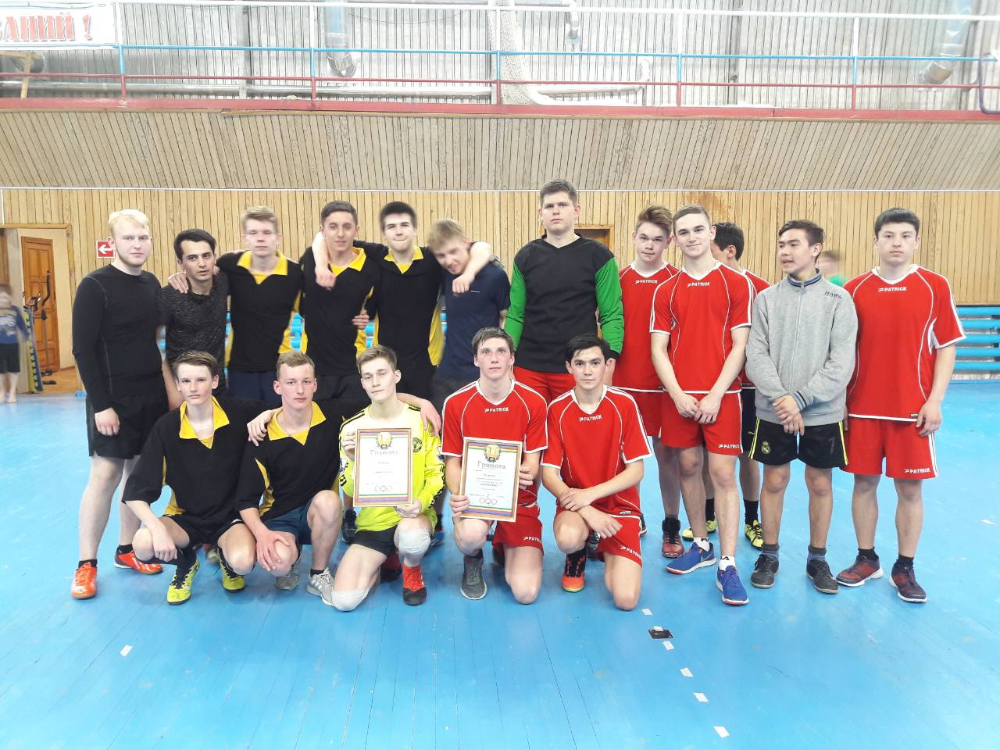

07 – 08.04.2018г. на территории городского поселения Пойковский, в промзоне где располагается картинг клуб «Вираж» состоялись традиционные соревнования Открытое Первенство городского поселения Пойковский по зимнему картингу. В соревнованиях принимали участие команды: г. Сургут ДОСААФ, г. Сургут «Беркут», г. Новый Уренгой «Норд», г. Ноябрьск, г. Покачи, г. Когалым, г.п. Пойковский «Вираж». Соревнования организованы НРМБУ ДО «Центр развития творчества детей и юношества», совместно с БУНР ФСО «Атлант», большую помощь в подготовке и проведении соревнований оказала Администрация г.п. Пойковский, ООО «СИБИРЬ» - генеральный директор Бичун Виктор Павлович. Техническое сопровождение машин, участвующих в заездах, также осуществляли добровольные помощники, родители и друзья картингистов.
Личный зачет:
- Микро (возрастная категория дети 6-9 лет), Бушев Илья (г.п.Пойковский)
- Супермини (возрастная категория 9-13 лет), Толмачев Илья (г.Сургут ДОСААФ)
- Ракет-120 (возрастная категория от 14-13 лет), Дворская Мария (г.Новый Уренгой)
- Союзный (возрастная категория от 14 лет), Чиглинцев Илья (г.п. Пойковский)
- Хонда-юниор (возрастная категория 12-13 лет), Дубовик Никита (г.п. Пойковский)
- Класс «Е» (возрастная категория от 16 лет).Шлейдовец Александр (г. Сургут Беркут)
Первое общекомандное место – г.п. Пойковский;
Второе общекомандное место –Новый Уренгой
Третье общекомандное место – Сургут ДОСААФ
Спортсмены, занявшие призовые места, были награждены памятными дипломами, медалями и кубками.

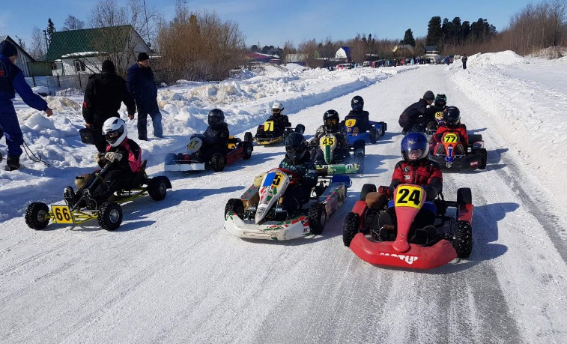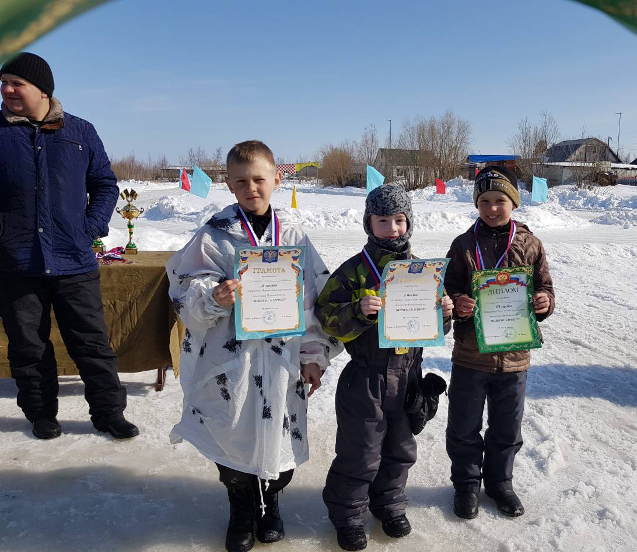

06.04.2018г. в 16:00ч. организована и проведена спортивная эстафета среди детей подготовительного дошкольного возраста детского сада «Морошка», приуроченная ко Дню здоровья. Задействовано: 18 человек. Ответственные: инструктора-методисты Глушко Анна Николаевна и Белкина Мария Юрьевна.

07.04.2018г. в с.п. Салым Куть-Яхская женская команда приняла участие в Спартакиаде трудящихся Нефтеюганского района «За здоровый образ жизни 2018» по волейболу. Представитель команды: инструктор-методист: Белкина Мария Юрьевна

07.04.2018г. в с.п. Салым прошли соревнования по Волейболу среди женских команд в зачет спартакиады трудящихся "За здоровый образ жизни", участие прияняло пять команд. I-место заняла команда с.п. Сингапай, II- место заняла команда с.п. Салым, III-третье место заняла команда с.п. Сентябрьский.

